R E Q U E R I M E N T O Nº. 112

SESSÃO ORDINÁRIA DE 22/2/2007

Excelentíssimo Senhor Presidente Da Câmara Municipal:

CONSIDERANDO que muitas rodovias estaduais que cortam este município necessitam de melhorias;
CONSIDERANDO que necessário se torna oferecer melhores condições de segurança aos usuários de referidas rodovias;
CONSIDERANDO que há algum tempo são reivindicadas melhorias para permitir o fluxo de veículos pelas rodovias que cortam nosso município;
CONSIDERANDO que a população em geral e usuários das rodovias constantemente procuram Vereadores e demais autoridades solicitando as devidas melhorias,
REQUEREMOS, após cumpridas as formalidades regimentais, ouvido o Plenário, seja oficiado ao Excelentíssimo Senhor Secretário Estadual dos Transportes, MAURO GUILHERME JARDIM ARCE, solicitando informar sobre a possibilidade de envidar esforços no sentido de providenciar a execução de plantio de grama no canteiro central da rodovia Prof. João Hipólito Martins – SP 209 – “Castelinho”, rodovia que interliga a rodovia Marechal Rondon – SP 300 com a rodovia Castelo Branco, onde circula boa parte do tráfego do oeste do Estado de São Paulo para a capital e vice-versa. A formação de verdadeiras erosões (imagens em anexo) deixa a sensação que em pouco tempo o Poder Público deverá perder parte da rodovia, tornando o custo mais elevado ainda para se realizar a manutenção.

Plenário "Ver. Laurindo Ezidoro Jaqueta", 22 de fevereiro de 2007.

Vereador Autor LELO PAGANI
PT

Integrante do Requerimento nº 112/2007.

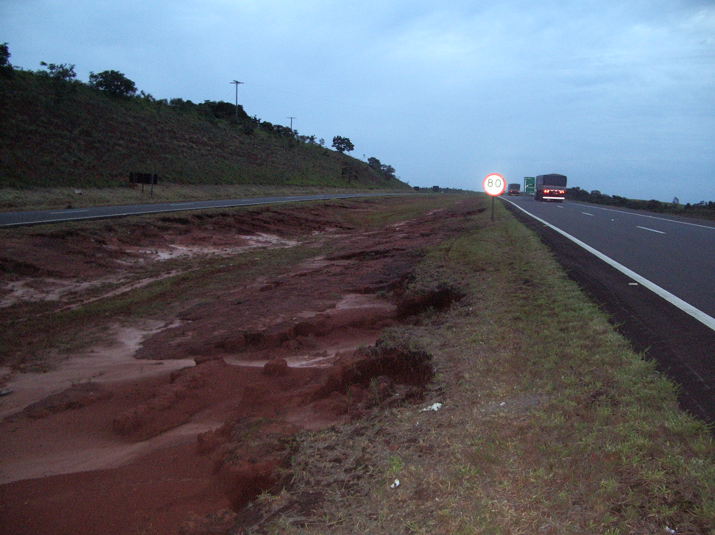
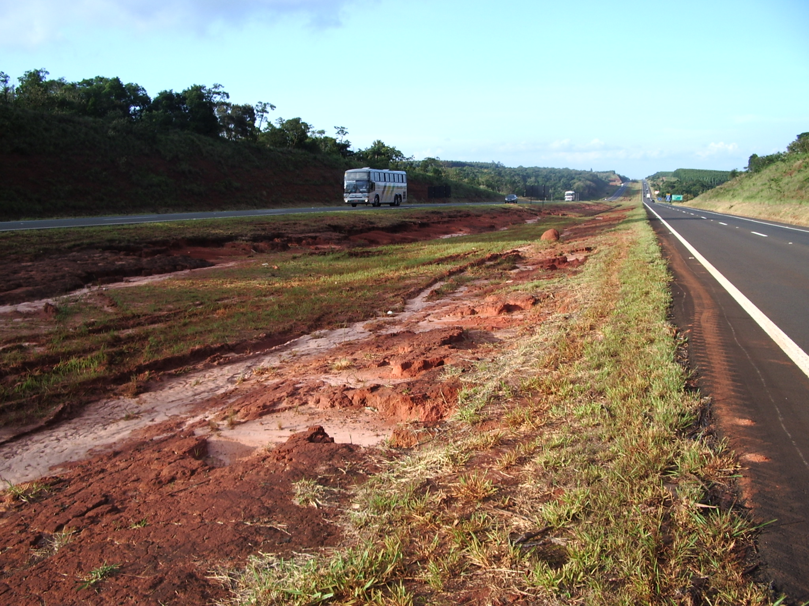

Integrante do Requerimento nº 112/2007.

